**ĐẠI HỌC BÁCH KHOA HÀ NỘI**

**TRƯỜNG CÔNG NGHỆ THÔNG TIN VÀ TRUYỀN THÔNG**

---------------o0o---------------



**BÁO CÁO BÀI TẬP LỚN**

**MÔN HỌC: THIẾT KẾ VÀ XÂY DỰNG PHẦN MỀM**

***HỆ THỐNG QUẢN LÝ CHẤM CÔNG***

**GVHD: TS. Trịnh Tuấn Đạt – Bộ môn Khoa học máy tính**

**Sinh viên thực hiện:**

**Nhóm 2023.1-144929-11**

|  |  |
| --- | --- |
| Trịnh Minh Hiếu | 20204554 |
| Nguyễn Ngọc Nam | 20204591 |
| Nguyễn Duy Phong | 20200462 |
| Nguyễn Duy Thành | 20204691 |
| Lê Quốc Anh | 20204509 |

***Hà Nội, tháng 12/2023***

**MỤC LỤC**

**I.** **Phân công nhiệm vụ** 3

**II.** **Tài liệu đặc tả phần mềm** 4

1. Biểu đồ Usecase 4

1.1. Biểu đồ Usecase tổng quan 4

2. Quy trình nghiệp vụ 5

2.1. Use case “Xem thông tin chấm công tổng hợp của đơn vị” 5

2.2. Usecase: “Xem thông tin chấm công công nhân theo ngày” 5

2.3. Use case “Xem thông tin chấm công tổng hợp của nhân viên” 6

2.4. Usecase “Xuất file chấm công tổng hợp của đơn vị 7

3. Đặc tả usecases 8

3.1. Use case “Xem thông tin chấm công từng đơn vị” 8

3.2. Use case “Xem thông tin chấm công công nhân theo ngày” 9

3.3. Use case “Xem thông tin chấm công tổng hợp của nhân viên” 10

3.4. Use case “Xuất file thông tin chấm công đơn vị” 11

4. Từ điển thuật ngữ 12

5. Đặc tả phụ trợ 12

**III.** **Sơ đồ chuyển đổi màn hình, đặc tả màn hình, thiết kế các Subsystems** 13

1. Sơ đồ chuyển đổi màn hình 13

2. Đặc tả màn hình 14

2.1. Màn hình “Xem thông tin chấm công tổng hợp của đơn vị” 14

2.2. Màn hình “Xem thông tin chấm công công nhân theo ngày” 15

2.3. Màn hình “Xem thông tin chấm công tổng hợp của nhân viên” 18

2.4. Màn hình “Xuất file thông tin chấm công đơn vị” 19

3. Thiết kế subsystem 20

Biểu đồ trình tự 21

**IV.** **Thiết kế chi tiết phần mềm** 21

1. Sơ đồ package chung 21

2. Sơ đồ lớp 21

**V.** **Các nguyên lý thiết kế, mẫu thiết kế** 21

**VI.** **Nhật ký làm việc nhóm** 22

1. **Phân công nhiệm vụ**

|  |  |  |  |
| --- | --- | --- | --- |
| Sinh viên | Công việc | Phần trăm đóng góp công việc | Đánh giá |
| Trịnh Minh Hiếu | * Trưởng nhóm, tổ chức họp nhóm hàng tuấn, dựng cấu trúc giao diện, database của Project, xây dựng báo cáo * Thực hiện usecase: “Quản lý xem thông tin chấm công tổng hợp của đơn vị” | 30% | Hoàn thành |
| Nguyễn Ngọc Nam | * Thực hiện usecase “Xuất thông tin chấm công tổng hợp” và lập trình phần đăng kí đăng nhập | 20% | Hoàn thành |
| Nguyễn Duy Thành | * Thực hiện usecase: “Xem thông tin chấm công tổng hợp của nhân viên” | 20% | Hoàn thành |
| Nguyễn Duy Phong | * Thực hiện usecase: “Nhập dữ liệu” | 15% | Hoàn thành |
| Lê Quốc Anh | * Thực hiện usecase: “Xem thông tin chấm công công nhân theo ngày” | 15% | Thiếu phần code |

1. **Tài liệu đặc tả phần mềm**
2. Biểu đồ Usecase
   1. Biểu đồ Usecase tổng quan

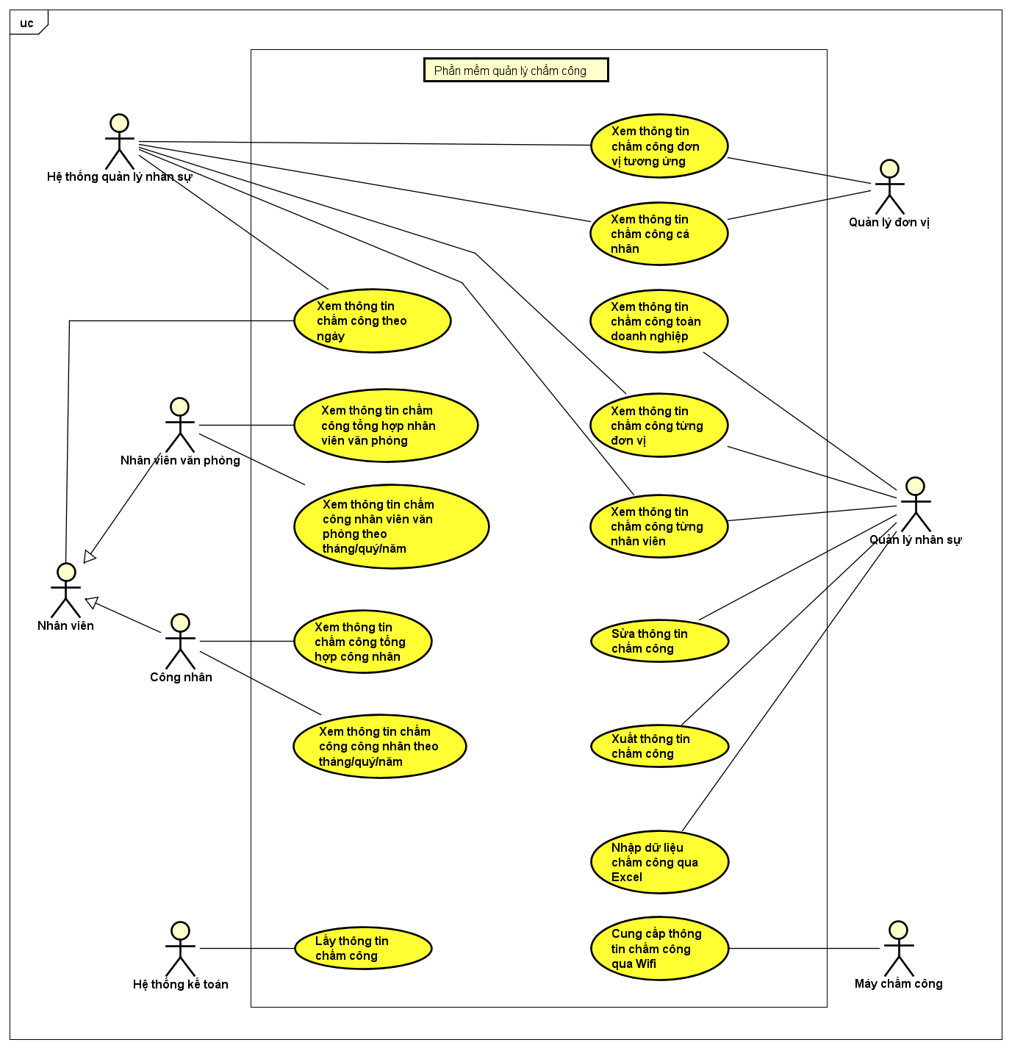

**Giải thích về các tác nhân:**

* Nhân viên: Bao gồm công nhân và nhân viên văn phòng, nhân viên chỉ có thể xem thông tin chấm công của mình trong 1 ngày hoặc theo tháng, quý, năm.
* Công nhân: nhân viên thuộc bộ phận “Nhà máy sản xuất”.
* Nhân viên văn phòng: nhân viên này có thể thuộc các bộ phận khác nhau.
* Quản lý: là tác nhân mang tính trừu tượng được thêm vào để thể hiện công việc chung là xem thông tin chấm công của 2 tác nhân Quản lý nhân sự và Quản lý đơn vị.
* Quản lý nhân sự: người quản lý các thông tin chấm công trong hệ thống.
* Quản lý đơn vị: người quản lý 1 đơn vị, bộ phận trong doanh nghiệp.
* Hệ thống kế toán: Tác nhân tương tác với hệ thống chấm công để lấy dữ liệu chấm công về nhằm mục đích tính toán tiền lương của nhân viên.

**Giải thích về các use cases:**

* Các use case trên đều là các use case đã được phân rã nên tên của mỗi use case tương ứng với các chức năng trong hệ thống ở trong đề bài.

1. Quy trình nghiệp vụ
   1. Use case “Xem thông tin chấm công tổng hợp của đơn vị”

* 1. Usecase: “Xem thông tin chấm công công nhân theo ngày”

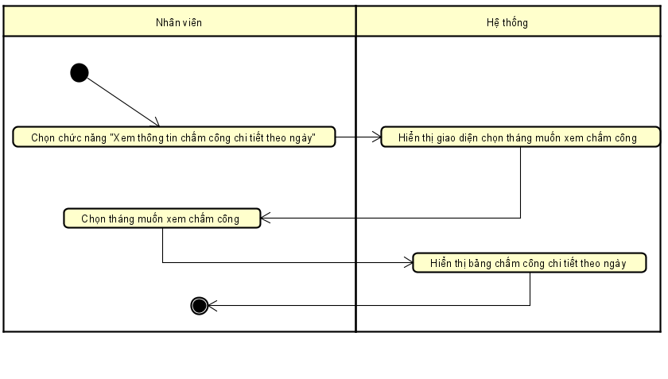

* 1. Use case “Xem thông tin chấm công tổng hợp của nhân viên”

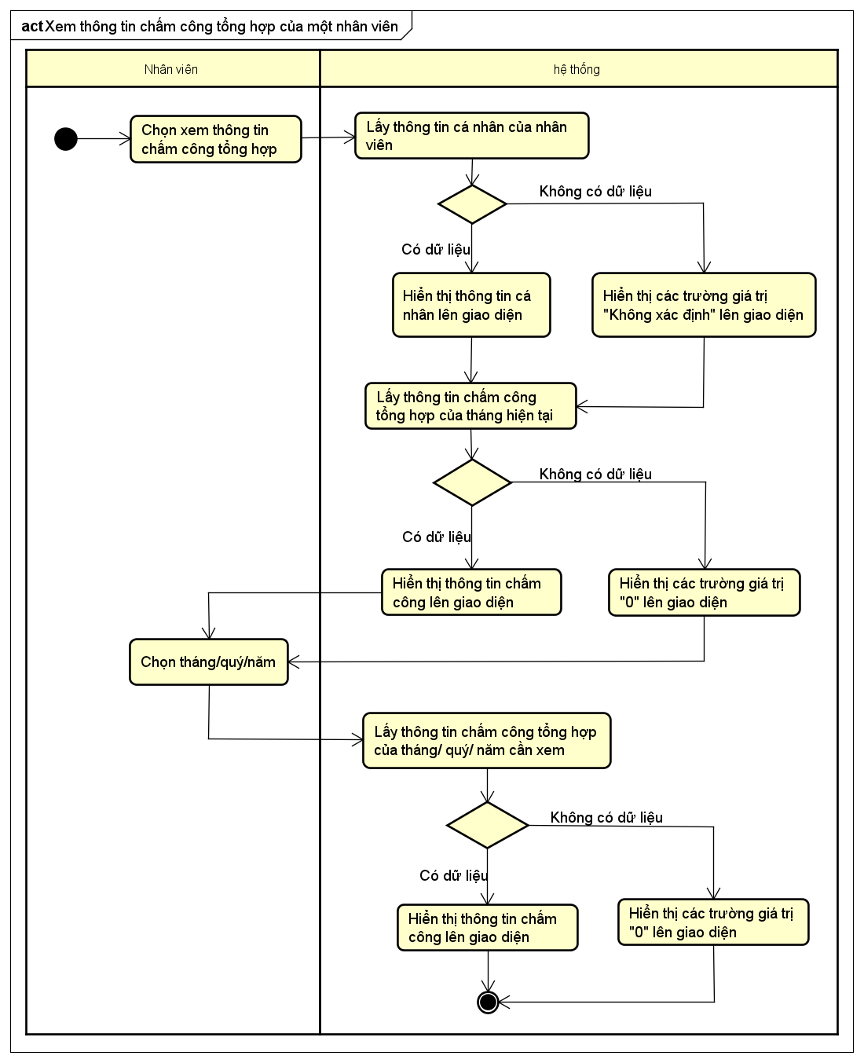

* 1. Usecase “Xuất file chấm công tổng hợp của đơn vị

1. Đặc tả usecases
   1. Use case “Xem thông tin chấm công từng đơn vị”

|  |  |  |  |  |  |
| --- | --- | --- | --- | --- | --- |
| **Mã Use case** | UC001 | | **Tên Use case** |  | Xem thông tin chấm công tổng hợp của đơn vị |
| **Tác nhân** |  | Quản lý nhân sự, quản lý đơn vị | | | |
| **Tiền điều kiện** |  | Không | | | |
| **Luồng sự kiện chính**  **(Thành công)** |  | |  |  |  | | --- | --- | --- | | **STT** | **Thực hiện bởi** | **Hành động** | |  | Quản lý nhân sự, quản lý đơn vị | chọn chức năng Xem thông tin chấm công tổng hợp | |  | Hệ thống | Đối với quản lý nhân sự, hiện thông tin tổng hợp của toàn thể đơn vị theo tháng hiện tại.  Đối với quản lý đơn vị, hiển thị thông tin đơn vị hiện tại đang quản lý theo tháng hiện tại | |  | Quản lý nhân sự, quản lý đơn vị | Quản lý nhân sự có thể chọn các đơn vị khác nhau hoặc toàn thể các đơn vị  Quản lý đơn vị chỉ có thể chọn đơn vị mình quản lý | |  | Quản lý nhân sự, quản lý đơn vị | Chọn khoảng thời gian cần xem (theo tháng, theo quý, theo năm) | |  | Hệ thống | Hiện thị dữ liệu tổng hợp | |  | Quản lý nhân sự, quản lý đơn vị | Tìm kiếm nhân viên cần xem thông tin chấm công theo tên | |  | Hệ thống | Hiển thị thông tin chấm công tổng hợp của nhân viên đó | | | | |
| **Luồng sự kiện thay thế** |  | |  |  |  | | --- | --- | --- | | **STT** | **Thực hiện bởi** | **Hành động** | |  |  |  | | | | |
| **Hậu điều kiện** |  | Không | | | |

* Dữ liệu đầu vào của thông tin cá nhân gồm các trường dữ liệu sau:

|  |  |  |  |  |  |
| --- | --- | --- | --- | --- | --- |
| **STT** | **Trường    dữ liệu** | **Mô tả** | **Bắt buộc?** | **Điều kiện hợp lệ** | **Ví dụ** |
|  | Tháng |  | Không | Là số từ 1 – 12 hoặc “Tất cả” | 10 |
|  | Quý |  | Không | Là số từ 1-4 hoặc “Tất cả” | 4 |
|  | Năm |  | Không | Là số nguyên dương bé hơn hoặc năm hiện tại | 2023 |
|  | Tên đơn vị | Tên đơn vị muốn xem thông tin chấm công | Không | Là một chuỗi chữ số | CBS |
|  | Tên nhân viên | Tên nhân viên muốn xem thông tin chấm công | Không | Là một chuỗi chữ số |  |

* 1. Use case “Xem thông tin chấm công công nhân theo ngày”

|  |  |  |  |
| --- | --- | --- | --- |
| **Mã Use case** | UC002 | **Tên Use case** | Xem thông tin chấm công công nhân theo ngày |
| **Tác nhân** | Công nhân, Quản lý nhân sự, Trưởng đơn vị | | |
| **Tiền điều kiện** | Tác nhân đã đăng nhập hệ thống thành công | | |
| **Luồng sự kiện chính**  **(Thành công)** | |  |  |  | | --- | --- | --- | | **STT** | **Thực hiện bởi** | **Hành động** | |  | Công nhân | Chọn chức năng Xem thông tin chấm công theo ngày | |  | Hệ thống | Hiển thị giao diện chọn tháng muốn xem chấm công | |  | Công nhân | Chọn tháng muốn xem chấm công | |  | Hệ thống | Hiển thị bảng chấm công chi tiết theo ngày trong tháng đó | | | |
| **Luồng sự kiện thay thế** | |  |  |  | | --- | --- | --- | | **STT** | **Thực hiện bởi** | **Hành động** | | 1a. | Quản lý nhân sự hoặc  Quản lý đơn vị | Chọn nhân viên mà mình muốn xem trong giao diện của use case “Xem thông tin chấm công tổng hợp” | | 4a. | Hệ thống | Hiển thị bảng thông tin chấm công chi tiết theo ngày và có thêm chức năng “Sửa thông tin chấm công” đối với tác nhân Quản lý nhân sự | | | |
| **Hậu điều kiện** | Không | | |

* 1. Use case “Xem thông tin chấm công tổng hợp của nhân viên”

|  |  |  |  |
| --- | --- | --- | --- |
| Mã case | UC003 | Tên Use case | Xem thông tin chấm công tổng hợp của một nhân viên |
| Tác nhân | Nhân viên | | |
| Tiền điều kiện | Đăng nhập với vai trò nhân viên | | |
| Luồng sự kiện chính  (Thành công) | |  |  |  | | --- | --- | --- | | STT | Thực hiện bởi | Hành động | |  | Nhân viên | Chọn chức năng “Thống kê tổng hợp cá nhân” | |  | Hệ thống | Lấy thông tin cá nhân của nhân viên | |  | Hệ thống | Lấy thông tin chấm công tổng hợp của nhân viên trong tháng hiện tại | |  | Hệ thống | Hiển thị thông tin chấm cá nhân và thông tin chấm công tổng hợp lên giao diện: - Phần trên: 2 ô Select cho phép người dùng chọn tháng hoặc quý và năm cần xem  - Phần trung tâm: (** dưới mô tả) + Bên trái: Hiển thị Thông tin cá nhân nhân viên + Bên phải: Hiển thị Thông tin chấm công tổng hợp của tháng hiện tại | |  | Nhân viên | Chọn tháng hoặc quý và năm cần xem (* dưới mô tả) | |  | Hệ thống | Lấy thông tin chấm công tổng hợp của nhân viên theo tháng/ quý/ năm cần xem | |  | Hệ thống | Hiển thị thông tin chấm công lên giao diện Xem thông tin chấm công tổng hợp của nhân viên | | | |
| Luồng sự kiện thay thế | |  |  |  | | --- | --- | --- | | STT | Thực hiện bởi | Hành động | | 2.1 | Hệ thống | Nếu không tìm thấy thông tin cá nhân của nhân viên, hệ thống trả về đôi tượng với các trường thuộc tính có giá trị “Không xác định” | | 4.1 | Hệ thống | Hiển thị “Không xác định” tại các trường thông tin trong mục “Thông tin nhân viên” | | 3.2 | Hệ thống | Nếu không tìm thấy thông tin chấm công của nhân viên, hệ thống trả về đối tượng với các trường thuộc tính có giá trị “0” | | 4.2 | Hệ thống | Hiển thị “0” tại các trường thông tin trong mục “Thông tin chấm công” | | 6.1 | Hệ thống | Nếu không tìm thấy thông tin chấm công của nhân viên, hệ thống trả về đối tượng với các trường thuộc tính có giá trị “0” | | 7.1 | Hệ thống | Hiển thị “0” tại các trường thông tin trong mục “Thông tin chấm công” | | | |
| Hậu điều kiện | Không | | |

* Dữ liệu đầu vào gồm các trường dữ liệu sau:

|  |  |  |  |  |  |
| --- | --- | --- | --- | --- | --- |
| **STT** | **Trường dữ liệu** | **Mô tả** | **Bắt buộc?** | **Điều kiện hợp lệ** | **Ví dụ** |
|  | tháng |  | Có |  | 12 |
|  | quý |  | Có |  | 22 |
|  | năm |  | Có |  | 2023 |

** Dữ liệu đầu ra khi hiển thị kết quả tìm kiếm:

|  |  |  |  |  |
| --- | --- | --- | --- | --- |
| **STT** | **Trường dữ liệu** | **Mô tả** | **Định dạng hiển thị** | **Ví dụ** |
|  | Họ Tên |  |  | Nguyễn Duy Thành |
|  | Mã nhân viên |  |  | MS4691 |
|  | Đơn vị |  |  | CNTT |
|  | Chức danh |  |  | Nhân viên |
|  | Tổng công |  |  | 20 |
|  | Số giờ đi muộn |  |  | 0,5 |
|  | Số giờ về sớm |  |  | 0,15 |

* 1. Use case “Xuất file thông tin chấm công đơn vị”

|  |  |  |  |
| --- | --- | --- | --- |
| **Mã Use case** | UC004 | **Tên Use case** | Xem thông tin chấm công tổng hợp của đơn vị |
| **Tác nhân** | Quản lý nhân sự, quản lý đơn vị | | |
| **Tiền điều kiện** | Không | | |
| **Luồng sự kiện chính**  **(Thành công)** | |  |  |  | | --- | --- | --- | | **STT** | **Thực hiện bởi** | **Hành động** | |  | Quản lý nhân sự, quản lý đơn vị | Tại màn hình xem thông tin chấm công tổng hợp toàn đơn vị chọn nút xuất file | |  | Hệ thống | Hiện pop up chọn vị trí lưu file, chọn định dạng file và đặt tên file | |  | Quản lý nhân sự, quản lý | - Chọn ví trí xuất file  - Đặt tên file  - Chọn định dạng  - Chon bấm xuất file | |  | Hệ thống | Xuất file và thông báo thành công | | | |
| **Luồng sự kiện thay thế** | |  |  |  | | --- | --- | --- | | **STT** | **Thực hiện bởi** | **Hành động** | | 4a | Hệ thống | Nếu có lỗi thì hệ thống thông báo | |  |  |  | | | |
| **Hậu điều kiện** | Không | | |

1. Từ điển thuật ngữ
   1. Chấm công

Là hình thức dùng vân tay của nhân viên thông qua máy chấm công để ghi lại sự hiện diện ở chỗ làm, giờ giấc đến chỗ làm, lúc tan ca.

* 1. Ca làm việc

Một khoảng thời gian làm việc trong giờ hành chính, thường là 4 giờ / 1 ca.

* 1. Bản ghi

Dữ liệu chấm công theo một ca hoặc theo giờ của nhân viên trong máy chấm công

* 1. Nhập

Hành động import dữ liệu từ máy chấm công vào hệ thống, có thể được thực hiện qua 2 cách là thông qua Wifi hoặc thông qua USB.

* 1. Xuất

Hành động xuất dữ liệu từ hệ thống thành các file excel báo cáo thông tin chấm công của nhân viên

1. Đặc tả phụ trợ
   1. Chức năng

1. Nhập dữ liệu qua Excel:

- Chức năng này cho phép người dùng nhập dữ liệu chấm công từ một tệp Excel hoặc CSV.

- Đặc tả cụ thể bao gồm hỗ trợ cho các định dạng tệp Excel và CSV phổ biến.

- Yêu cầu kiểm tra tính hợp lệ và định dạng dữ liệu đầu vào.

- Phải cung cấp thông báo lỗi và hướng dẫn người dùng nếu có lỗi trong quá trình nhập liệu.

2. Xem thông tin tổng hợp doanh nghiệp:

- Chức năng này cho phép người dùng xem tổng hợp thông tin về chấm công của toàn bộ doanh nghiệp.

- Đặc tả cần xác định loại thông tin hiển thị (tổng số giờ làm, số ngày công, số lần muộn, v.v.) và cách hiển thị nó (biểu đồ, bảng, v.v.).

- Đảm bảo tính chính xác và cập nhật thời gian thực của thông tin.

3. Xem thông tin tổng hợp nhân viên theo ngày, tháng, năm:

- Chức năng này cho phép người dùng xem tổng hợp thông tin của từng nhân viên theo khoảng thời gian cụ thể.

- Đặc tả cần xác định các loại báo cáo (ngày, tháng, năm) và cách hiển thị thông tin tương ứng.

- Đảm bảo tính chính xác của thông tin và khả năng lọc dữ liệu theo thời gian.

4. Sửa thông tin nhân viên theo ngày:

- Chức năng này cho phép người quản lý hoặc người dùng có quyền sửa đổi thông tin chấm công của nhân viên trong khoảng thời gian cụ thể.

- Đặc tả cần xác định quyền truy cập và quyền sửa đổi thông tin, đồng thời ghi lại các thay đổi và người thực hiện thay đổi.

- Đảm bảo tính bảo mật và kiểm tra tính hợp lệ của dữ liệu nhập vào.

5. Xuất dữ liệu:

- Chức năng này cho phép người dùng xuất dữ liệu chấm công theo định dạng tệp (Excel, CSV, PDF, v.v.).

- Đặc tả cần xác định các tùy chọn xuất dữ liệu và định dạng đầu ra.

- Đảm bảo tính hợp lệ của dữ liệu xuất ra và cung cấp thông báo khi hoàn thành xuất dữ liệu.

* 1. Hiệu năng
* Đảm bảo rằng phần mềm có thời gian phản hồi nhanh chóng khi thực hiện các tác vụ chức năng như nhập liệu, xem thông tin, sửa đổi dữ liệu và xuất dữ liệu.
* Xử lý hiệu quả các tệp dữ liệu Excel lớn để đảm bảo rằng quá trình nhập liệu và xuất dữ liệu không gây tắc nghẽn hoặc trễ.
  1. Độ tin cậy
* Thực hiện sao lưu dữ liệu định kỳ để đảm bảo khả năng khôi phục dữ liệu sau sự cố.
* Cung cấp các cơ chế bảo mật để bảo vệ dữ liệu khỏi truy cập trái phép và sửa đổi không được phép.
* Thực hiện kiểm tra và xác minh dữ liệu đầu vào và đầu ra để đảm bảo tính chính xác và nguyên vẹn của thông tin chấm công.

1. **Sơ đồ chuyển đổi màn hình, đặc tả màn hình, thiết kế các Subsystems**
2. Sơ đồ chuyển đổi màn hình

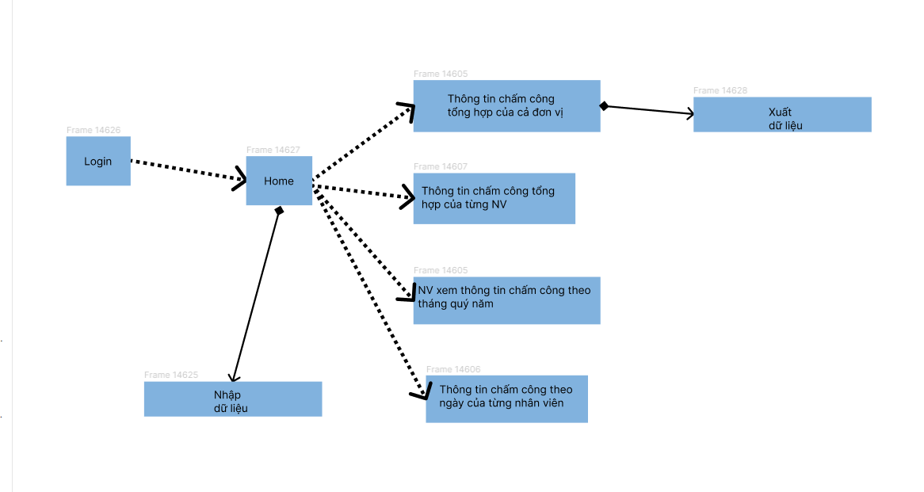

1. Đặc tả màn hình
   1. Màn hình “Xem thông tin chấm công tổng hợp của đơn vị”

|  |  |  |  |  |  |
| --- | --- | --- | --- | --- | --- |
| Ứng dụng quản lý chấm công | | Ngày tạo | Người tạo | Người đánh giá | Người sửa |
| Đặc tả màn hình | Thông tin tổng hợp chấm công của toàn đơn vị |  |  |  |  |
| Màn hình thông tin tổng hợp chấm công của nhân viên | | Chức năng | Thao tác | Mô tả tính năng | |
| Danh sách đơn vị | Click | Hiển thị danh sách đơn vị (là điều kiện cho truy vấn thông tin chấm công) | |
| Khu vực cho thông tin chấm công | Khởi tạo | Hiển thị thông tin chấm công theo tháng quý năm được chọn (khởi tạo là tháng hiện tại, đơn vị hiện tại) | |
| Danh sách tháng, quý | Click | Hiển thị danh sách tháng, quý trong năm (là điều kiện cho truy vấn thông tin chấm công) | |
| Danh sách năm | Click | Hiển thị danh sách năm (là điều kiện cho truy vấn thông tin chấm công) | |
| Nút quay lại | Click | Quay lại giao diện trang chủ | |

**Định nghĩa thuộc tính các trường**

|  |  |  |  |  |
| --- | --- | --- | --- | --- |
| Item name | Number of digits (bytes) | Type | Field Attributes | Remarks |
| Tên NV | 30 | Character | Black |  |
| Mã nhân viên | 8 | Numeral | Black |  |
| Đơn vị | 30 | Character | Black |  |
| Chức danh | 30 | Character | Black |  |
| Lương thời gian | 10 | Numeral | Black |  |
| Nghỉ không lương | 10 | Numeral | Black |  |
| Tháng, quý, năm | 5 | Numeral | Black |  |

* 1. Màn hình “Xem thông tin chấm công công nhân theo ngày”
* **Thiết kế:**

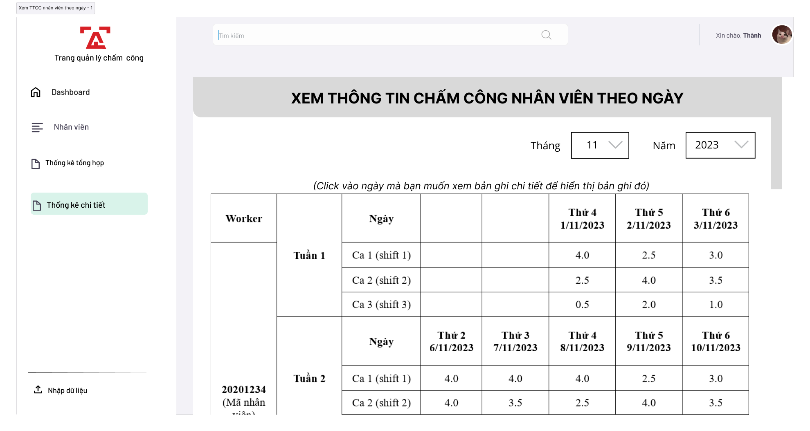

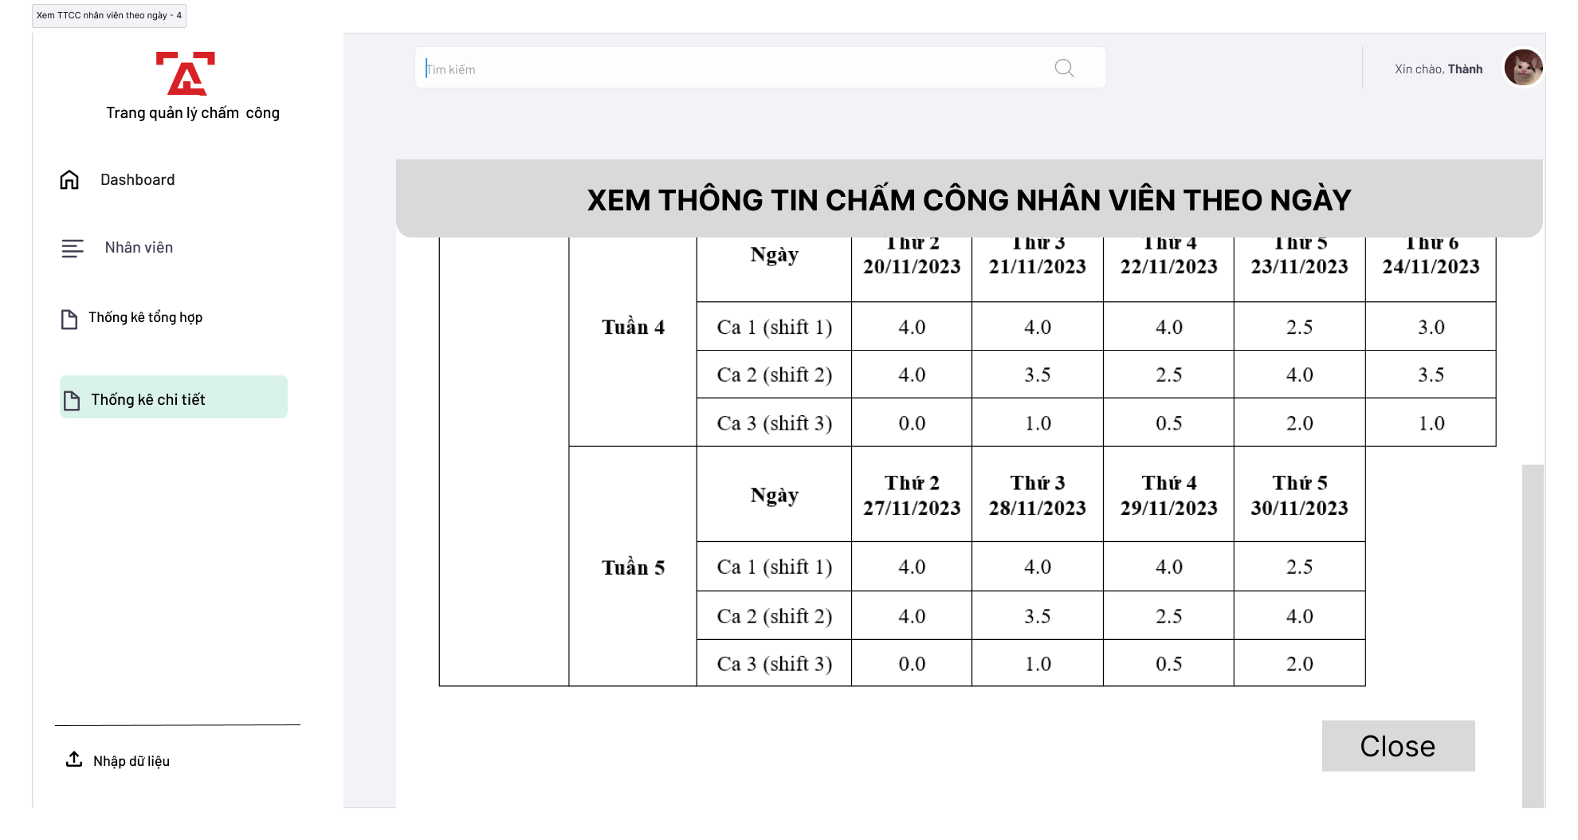

* **Đặc tả:**
* **Đặc tả các chức năng:**

|  |  |  |
| --- | --- | --- |
| **Thành phần** | **Hoạt động gây ra** | **Mô tả chức năng** |
| Bảng thông tin chấm công theo ngày | Hoạt động khởi đầu giao diện này | * Hiển thị bảng thông tin chấm công theo ngày trong tháng hiện tại (hình 1.a, 1.b). * Khi click vào 1 ngày bất kỳ trong bảng, giao diện bản ghi chấm công chi tiết của ngày hôm đó sẽ được hiện ra. |
| Nút chọn tháng muốn xem chấm công | Click | Hiển thị giao diện chọn ngày tháng (hình 1.c). |
| Nút Close | Click | Đóng giao diện này và quay trở lại giao diện Home của nhân viên. |

* **Đặc tả các trường của giao diện:**

|  |  |  |  |
| --- | --- | --- | --- |
| **Tên trường** | **Loại** | **Số byte thể hiện** | **Chú ý** |
| Mã nhân viên | Character | 8 |  |
| Ngày | Character | < 30 | Bao gồm cả ký tự chữ và số |
| Ca 1 (shift 1) | Numeral | 4 | Số thực trong khoảng 0.0 đến 4.0 |
| Ca 2 (shift 2) | Numeral | 4 | Số thực trong khoảng 0.0 đến 4.0 |
| Ca 3 (shift 3) | Numeral | 4 | Số thực trong khoảng 0.0 đến 4.0 |

* 1. Màn hình “Xem thông tin chấm công tổng hợp của nhân viên”

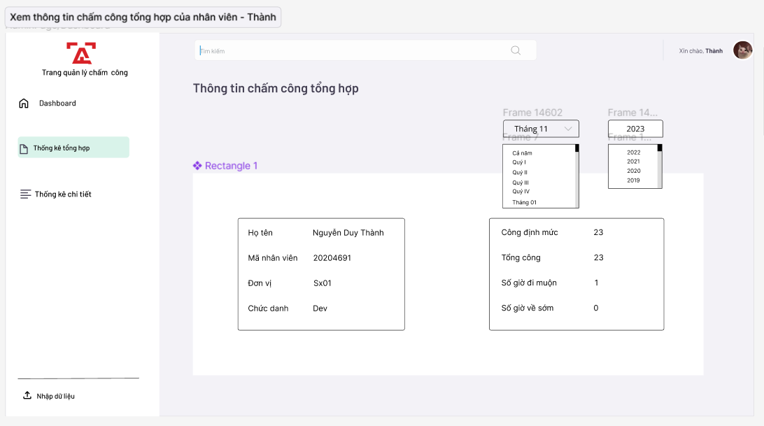

**Đặc tả màn hình**

|  |  |  |
| --- | --- | --- |
| Thành phần | Hoạt động | Mô tả tính năng |
| Khu vực cho thông tin nhân viên | Khởi tạo | Hiển thị thông tin nhân viên được lấy theo tài khoản đăng nhập |
| Khu vực cho thông tin chấm công | Khởi tạo | Hiển thị thông tin chấm công theo tháng quý năm được chọn (khởi tạo là tháng hiện tại) |
| Danh sách tháng, quý | Click | Hiển thị danh sách tháng, quý trong năm (là điều kiện cho truy vấn thông tin chấm công) |
| Danh sách năm | Click | Hiển thị danh sách năm (là điều kiện cho truy vấn thông tin chấm công) |

* 1. Màn hình “Xuất file thông tin chấm công đơn vị”

**Đặc tả màn hình**

|  |  |  |  |  |  |
| --- | --- | --- | --- | --- | --- |
| Ứng dụng quản lý chấm công | | Ngày tạo | Người tạo | Người đánh giá | Người sửa |
| Đặc tả màn hình | Xuất file báo cáo chấm công |  |  |  |  |
| Màn hình thông tin tổng hợp chấm công của nhân viên   | | Chức năng | Thao tác | Mô tả tính năng | |
| File Name | Nhập | Nhập thông tin file | |
| Save as type | Chọn | Chọn kiểu file (csv, excel) | |
| Save | Click | Lưu file | |
| Cancel | Click | Thoát | |
| Nút đóng | Click | Quay lại giao diện trang chủ | |

1. Thiết kế subsystem

Biểu đồ lớp

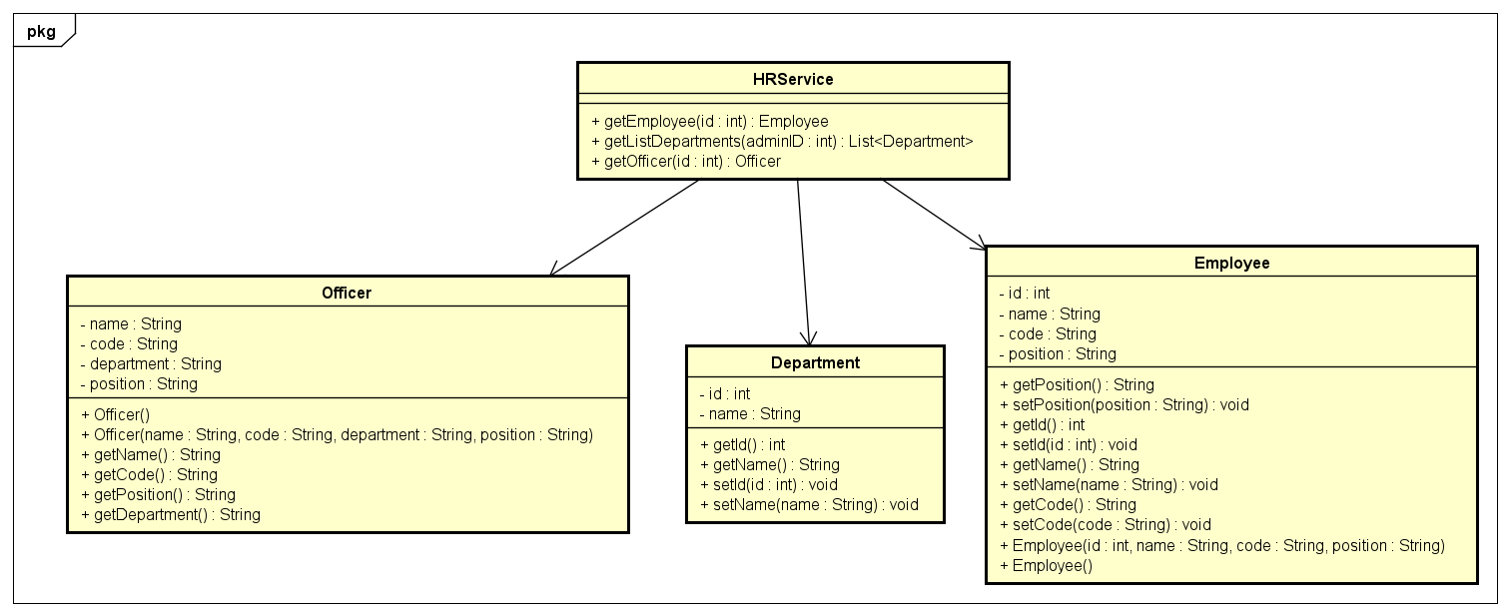

Biểu đồ trình tự

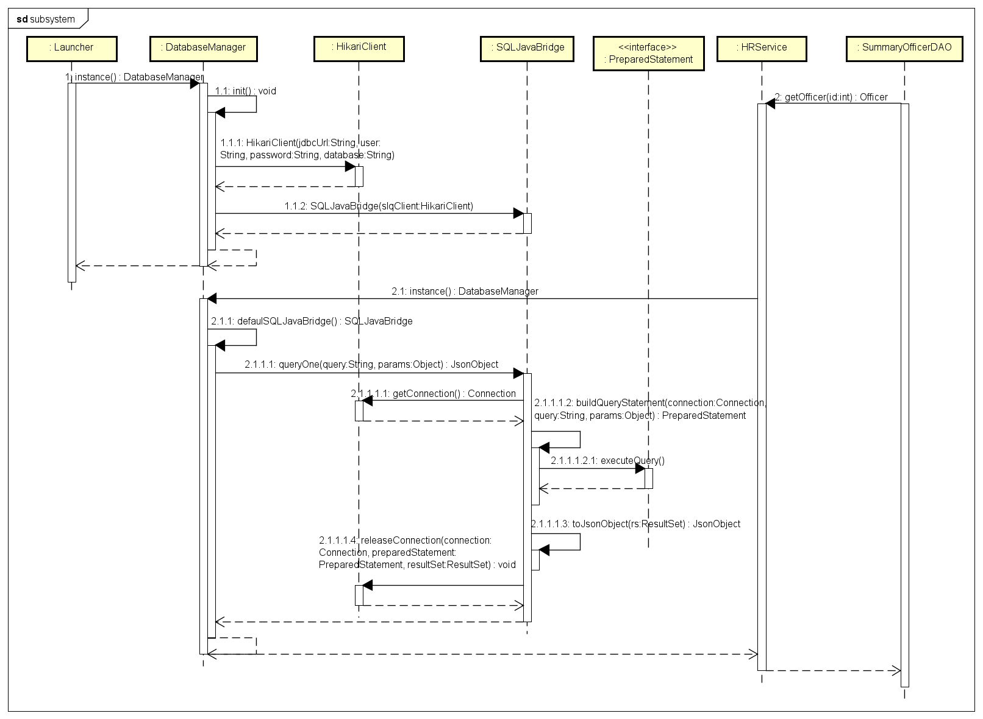

1. **Thiết kế chi tiết phần mềm**
2. Sơ đồ package chung
3. Sơ đồ lớp
4. **Các nguyên lý thiết kế, mẫu thiết kế**

Áp dụng mẫu thiết kế: Singleton vào việc kết nối tới Database, điều này có ý nghĩa quan trọng:

* Đảm bảo duy nhất một kết nối: Singleton pattern đảm bảo rằng chỉ có một đối tượng kết nối tới database tồn tại trong quá trình chạy ứng dụng. Điều này giúp tránh việc tạo ra nhiều kết nối không cần thiết tới database, giảm tải cho hệ thống và tối ưu hiệu suất.
* Quản lý trạng thái kết nối: Singleton pattern cho phép quản lý trạng thái kết nối tới database một cách chặt chẽ. Điều này đảm bảo rằng kết nối được mở và đóng một cách đúng đắn, tránh tình trạng kết nối không được giải phóng hoặc bị đóng trước khi hoàn thành các thao tác truy vấn.
* Tối ưu sử dụng tài nguyên: Khi áp dụng Singleton, chỉ cần tạo một kết nối duy nhất và sử dụng lại nó trong toàn bộ ứng dụng.

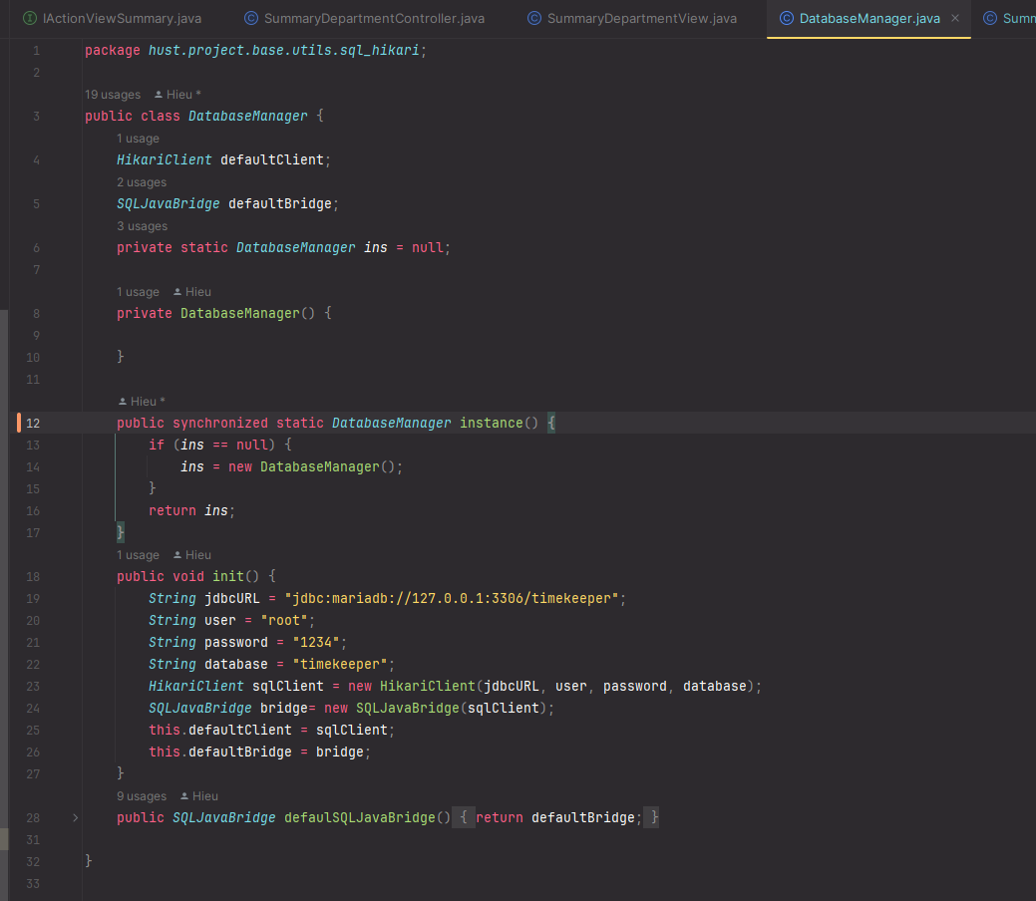

*Hình ảnh minh hoạ việc áp dụng singleton*

1. **Nhật ký làm việc nhóm**

|  |  |  |  |  |  |
| --- | --- | --- | --- | --- | --- |
|  | Trịnh Minh Hiếu | Nguyễn Ngọc Nam | Nguyễn Duy Thành | Nguyễn Duy Phong | Lê Quốc Anh |
| Homework 1 | Làm bài tập riêng từng thành viên | Làm bài tập riêng từng thành viên | Làm bài tập riêng từng thành viên | Làm bài tập riêng từng thành viên | Làm bài tập riêng từng thành viên |
| Homework 2 | Tổ chức họp nhóm, thống nhất usecase, làm SRS | Họp nhóm, tham gia làm SRS | Họp nhóm, tham gia làm SRS | Họp nhóm, tham gia làm SRS | Họp nhóm, tham gia làm SRS |
| Homework 3 | Họp nhóm làm phần bài tập chung, tự làm bài tập cá nhân | Họp nhóm làm phần bài tập chung, tự làm bài tập cá nhân | Họp nhóm làm phần bài tập chung, tự làm bài tập cá nhân | Họp nhóm làm phần bài tập chung, tự làm bài tập cá nhân | Họp nhóm làm phần bài tập chung, tự làm bài tập cá nhân |
| Homework 4 | Họp nhóm, thống nhất giao diện, các màn hình, làm bài tập cá nhân | Họp nhóm, thống nhất giao diện, các màn hình, làm bài tập cá nhân | Họp nhóm, thống nhất giao diện, các màn hình, làm bài tập cá nhân | Họp nhóm, thống nhất giao diện, các màn hình, làm bài tập cá nhân | Họp nhóm, thống nhất giao diện, các màn hình, làm bài tập cá nhân |
| Homework 5 | Họp nhóm, thiết kế các sơ đồ chung, tự làm bài tập cá nhân | Họp nhóm, thiết kế các sơ đồ chung, tự làm bài tập cá nhân | Họp nhóm, thiết kế các sơ đồ chung, tự làm bài tập cá nhân | Họp nhóm, thiết kế các sơ đồ chung, tự làm bài tập cá nhân | Họp nhóm, thiết kế các sơ đồ chung, tự làm bài tập cá nhân |
| Homework 6 | Họp nhóm, thống nhất sử dụng design pattern singleton, tự làm bài tập cá nhân | Họp nhóm, thống nhất sử dụng design pattern singleton, tự làm bài tập cá nhân | Họp nhóm, thống nhất sử dụng design pattern singleton, tự làm bài tập cá nhân | Họp nhóm, thống nhất sử dụng design pattern singleton, tự làm bài tập cá nhân | Họp nhóm, thống nhất sử dụng design pattern singleton, tự làm bài tập cá nhân |
| Homework 7 | Họp nhóm, tinh chỉnh lại các thiết kế, hoàn thiện mã nguồn | Họp nhóm, tinh chỉnh lại các thiết kế, hoàn thiện mã nguồn | Họp nhóm, tinh chỉnh lại các thiết kế, hoàn thiện mã nguồn | Họp nhóm, tinh chỉnh lại các thiết kế, hoàn thiện mã nguồn | Họp nhóm, tinh chỉnh lại các thiết kế, hoàn thiện mã nguồn |
| 10/12/2023 | Họp nhóm, thống nhất cấu trúc project, báo cáo | Họp nhóm, thống nhất cấu trúc project, báo cáo | Họp nhóm, thống nhất cấu trúc project, báo cáo | Họp nhóm, thống nhất cấu trúc project, báo cáo | Họp nhóm, thống nhất cấu trúc project, báo cáo |
| 20/12/2023 | Họp nhóm, hoàn thiện báo cáo, mã nguồn, bắt đầu viết kiểm thử | Họp nhóm, hoàn thiện báo cáo, mã nguồn, bắt đầu viết kiểm thử | Họp nhóm, hoàn thiện báo cáo, mã nguồn, bắt đầu viết kiểm thử | Họp nhóm, hoàn thiện báo cáo, mã nguồn, bắt đầu viết kiểm thử | Họp nhóm, hoàn thiện báo cáo, mã nguồn, bắt đầu viết kiểm thử |
| 22/12/2023 | Họp nhóm, chốt bản báo cáo cuồi cùng | Họp nhóm, chốt bản báo cáo cuồi cùng | Họp nhóm, chốt bản báo cáo cuồi cùng | Họp nhóm, chốt bản báo cáo cuồi cùng | Họp nhóm, chốt bản báo cáo cuồi cùng |